（注：本模板中带下划线的红色文字均为格式说明或内容说明，排版时应删除，模板中所提供的范例也应在参考后一并删除。）

安徽大学
本科毕业论文（设计、创作）
（内封）（使用学校统一印制的封面装订时可以删除此页）
题 目：
题目类别：□论文 □设计 □创作 □调查报告 □其他
学生姓名： 学号：
所在院系： 专业：
入学时间： 年 月 培养类型 □主修 □辅修
导师姓名：_ 所在单位
校外导师：_ 所在单位
完成时间： 年 月

安徽大学教务处 制

（空一行）
中文题目（格式：黑体三号字，加粗，居中，左右各缩进4个半角字符）
（空一行）
摘 要（格式：黑体四号字，加粗，居中）
×××××××××××××××××××××××××××××××××××××××××××××××××××××××××××（格式：仿宋五号字，行间距16磅）
（空一行）
关键词：词1；词2；······ ；词8（格式：3-8个，词与词之间以分号分隔，宋体小四号字，加粗，左缩进4个半角字符）

（空一行）
Title（格式：Times New Roman四号字，加粗，居中，行间距20磅，左右各缩进4个半角字符）
（空一行）
Abstract（格式：Times New Roman四号字，加粗，居中）
×××××××××××××××××××××××××××××××××××××××××××××××××××××××××××（格式：Times New Roman五号字，行间距16磅）
（空一行）
Keywords:word1；word2；······ ；word8（格式：与“关键词”对应，单词小写，词与词之间以分号分隔，Times New Roman小四号字，加粗，左对齐，左缩进4个半角字符）
（人文社科类专业目录格式）

目 录（格式：字间空４个半角字符，黑体四号字，加粗，居中）

一、（第1章）引言（绪论）……………………………………………………………………1
（一）（第1章第1节）题名………………………………………………………………1
（二）（第1章第2节）题名………………………………………………………………2
二、（第2章）题名………………………………………………………………………………5
（一）（第2章第1节）题名………………………………………………………………5
（二）（第2章第2节）题名………………………………………………………………6
1.（第2章第2节第1目）题名……………………………………………………6
2.（第2章第2节第2目）题名……………………………………………………8
······
五、（第5章）结论（结束语）………………………………………………………………40
主要参考文献…………………………………………………………………………………46
附录A……………………………………………………………………………………………51
附录B……………………………………………………………………………………………54
······
致谢……………………………………………………………………………………………57
（格式：宋体小四号字，加粗，分散对齐，行间距20磅。一级标题不缩进，二级标题左缩进4个半角字符，三级标题左缩进8个半角字符）
（理工类专业目录格式）

目 录（格式：字间空４个半角字符，黑体四号字，加粗，居中）

1 （第1章）引言（绪论）……………………………………………………………………1
1.1 （第1章第1节）题名……………………………………………………………………1
1.2 （第1章第2节）题名……………………………………………………………………2
2 （第2章）题名………………………………………………………………………………5
2.1 （第2章第1节）题名……………………………………………………………………5
2.2 （第2章第2节）题名……………………………………………………………………6
2.2.1 （第2章第2节第1目）题名…………………………………………………………6
2.2.2 （第2章第2节第2目）题名…………………………………………………………8
······
5 （第5章）结论（结束语）…………………………………………………………………40
主要参考文献…………………………………………………………………………………46
附录A……………………………………………………………………………………………51
附录B……………………………………………………………………………………………54
······
致谢……………………………………………………………………………………………57
（格式：宋体小四号字，加粗，分散对齐，行间距20磅，一、二、三级标题序号与题名间均空出1个半角字符。）
（人文社科类专业正文格式）
一、一级标题（格式：黑体小四号字，加粗，居中）
××××××××××××××××××××××××××××××××××××××××××××××××××（格式：宋体小四号字，两端对齐，首行缩进4个半角字符，行距20磅）
（一）二级标题（格式：宋体小四号字，加粗，左对齐，左缩进4个半角字符）
××××××××××××××××××××××××××××××××××××××××××××××××××××
（二）二级标题
××××××××××××××××××××××××××××××××××××××××××××××××××××××××××××××××××××××
1.三级标题（格式：宋体小四号字，左对齐，左缩进4个半角字符）
××××××××××××××××××××××××××××××××××××××××××××××××××××
2.三级标题
××××××××××××××××××××××××××××××××××××××××××××××××××××
（1）四级标题（格式：宋体小四号字，左对齐，左缩进4个半角字符）
××××××××××××××××××××××××××××××××××××××××××××××××××××
（2）四级标题
××××××××××××××××××××××××××××××××××××××××××××××××××××
①五级标题（格式：宋体小四号字，左对齐，左缩进4个半角字符）
××××××××××××××××××××××××××××××××××××××××××××××××××××
②五级标题
××××××××××××××××××××××××××××××××××××××××××××××××××××
二、一级标题
×××××××××××××××××××××××××××××××××××××××××××××××××××
……
五、结论（结束语）
×××××××××××××××××××××××××××××××××××××××××××××××××
（理工类专业正文格式）

1 一级标题（格式：宋体小四号字，加粗，左对齐，标题序号与题名间空出2个半角字符）
×××××××××××××××××××××××××××××××××××××××××××××××（格式：宋体小四号字，两端对齐，首行缩进4个半角字符，行距20磅）
1.1 二级标题（格式：宋体小四号字，左对齐，标题序号与题名间空出2个半角字符）
××××××××××××××××××××××××××××××××××××××××××××××××××××
1.2 二级标题
××××××××××××××××××××××××××××××××××××××××××××××××××××××××××××××××××××××
1.2.1 三级标题（格式：宋体小四号字，左对齐，标题序号与题名间空出2个半角字符）
××××××××××××××××××××××××××××××××××××××××
1.2.2 三级标题
×××××××××××××××××××××××××××××××××××××××××××××××××××××××××××
1.2.2.1 四级标题（格式：宋体小四号字，左对齐，标题序号与题名间空出2个半角字符）
×××××××××××××××××××××××××××××××××××××××××××××××××××××××××××
1.2.2.2 四级标题
×××××××××××××××××××××××××××××××××××××××××××××××××××××××××××
2 一级标题
×××××××××××××××××××××××××××××××××××××××××××××××××××
……
5 结论（结束语）
×××××××××××××××××××××××××××××××××××××××××××××××××
表例:
表X：2002-2007年全国机关事业单位基本养老保险基金收支及累计结余
 | 2002年 | 2003年 | 2004年 | 2005年 | 2006年 | 2007年
基金收入 | 387.8 | 470.6 | 529.9 | 601.6 | 677.2 | 823.6
基金支出 | 340.1 | 405.9 | 470.9 | 545.0 | 609.4 | 811.3
累计结余 | 364.5 | 441.7 | 475.7 | 534.3 | 619.8 | 633.2

木竹制品库存管理信息系统

资料管理
日常业务
查询库存
统计分析
输出报表
系统维护
图X：木竹制品库存管理信息系统目标结构图
图例:

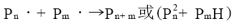
公式：
（5）

正文文献引用格式：（使用顺序编码制）
顺序编码制
1.顺序编码制是按正文中引用的文献出现的先后顺序连续编码，并将序号置于方括号中。
示例：引用单篇文献
……德国学者N.克罗斯研究了瑞士巴赛尔市附近侏罗山中老第三纪断裂对第三系褶皱的控制［3］；之后他又描述了西里西亚第3条大型的近南北向构造带，并提出地槽是在不均一的块体的基地上发展的思想［4］。
……
2.同一处引用多篇文献时，只须将各篇文献的序号在方括号内全部列出，各序号间用“，”。如遇连续序号，可标注起讫序号。
示例：引用多篇文献
裴伟［5，7］提出……
莫拉德对稳定区的节理格式的研究［8−9］
3.多次引用同一著者的同一文献时，在正文中标注首次引用的文献序号，并在序号的“[ ]”外著录引用页码。
示例：多次引用同一著者的同一文献
主编考编辑思想只会全局已是编辑届的共识［1］，然而对编辑思想至今没有一个明确的界定，故不妨提出一个构架……讨论。由于“思想”的内涵是“客观存在反映在人的意识中经过思维活动而产生的结果”［2］54，所以“编辑思想”的内涵就是编辑实践反映在编辑工作者的意识中，“过思维活动而产生的结果”。……《中国青年》杂志创办人的追求的高格调——理性的成熟与热点的凝聚［3］，表明其读者群的文化的品味的高层次……“方针”指“引导事业前进的方向和目标”［2］86。……对编辑方针，1981年中国科协副主席佩丽生曾有过科学的论断——“自然科学学术期刊必须坚持以马列主义、毛泽东思想为指导，贯彻为国民经济发展服务，理论与实践相结合，普及与提高相结合，‘百花齐放，百家争鸣’的方针。”［4］它完整地回答了为谁服务，怎样服务，如何服务的更好的问题。
主要参考文献（含注释）：（格式：黑体四号字，加粗，左对齐，左缩进4个半角字符）
（各篇文献按正文部分标注的序号依次列出）（格式：仿宋五号字，左对齐，左缩进4个半角字符，行距16磅）
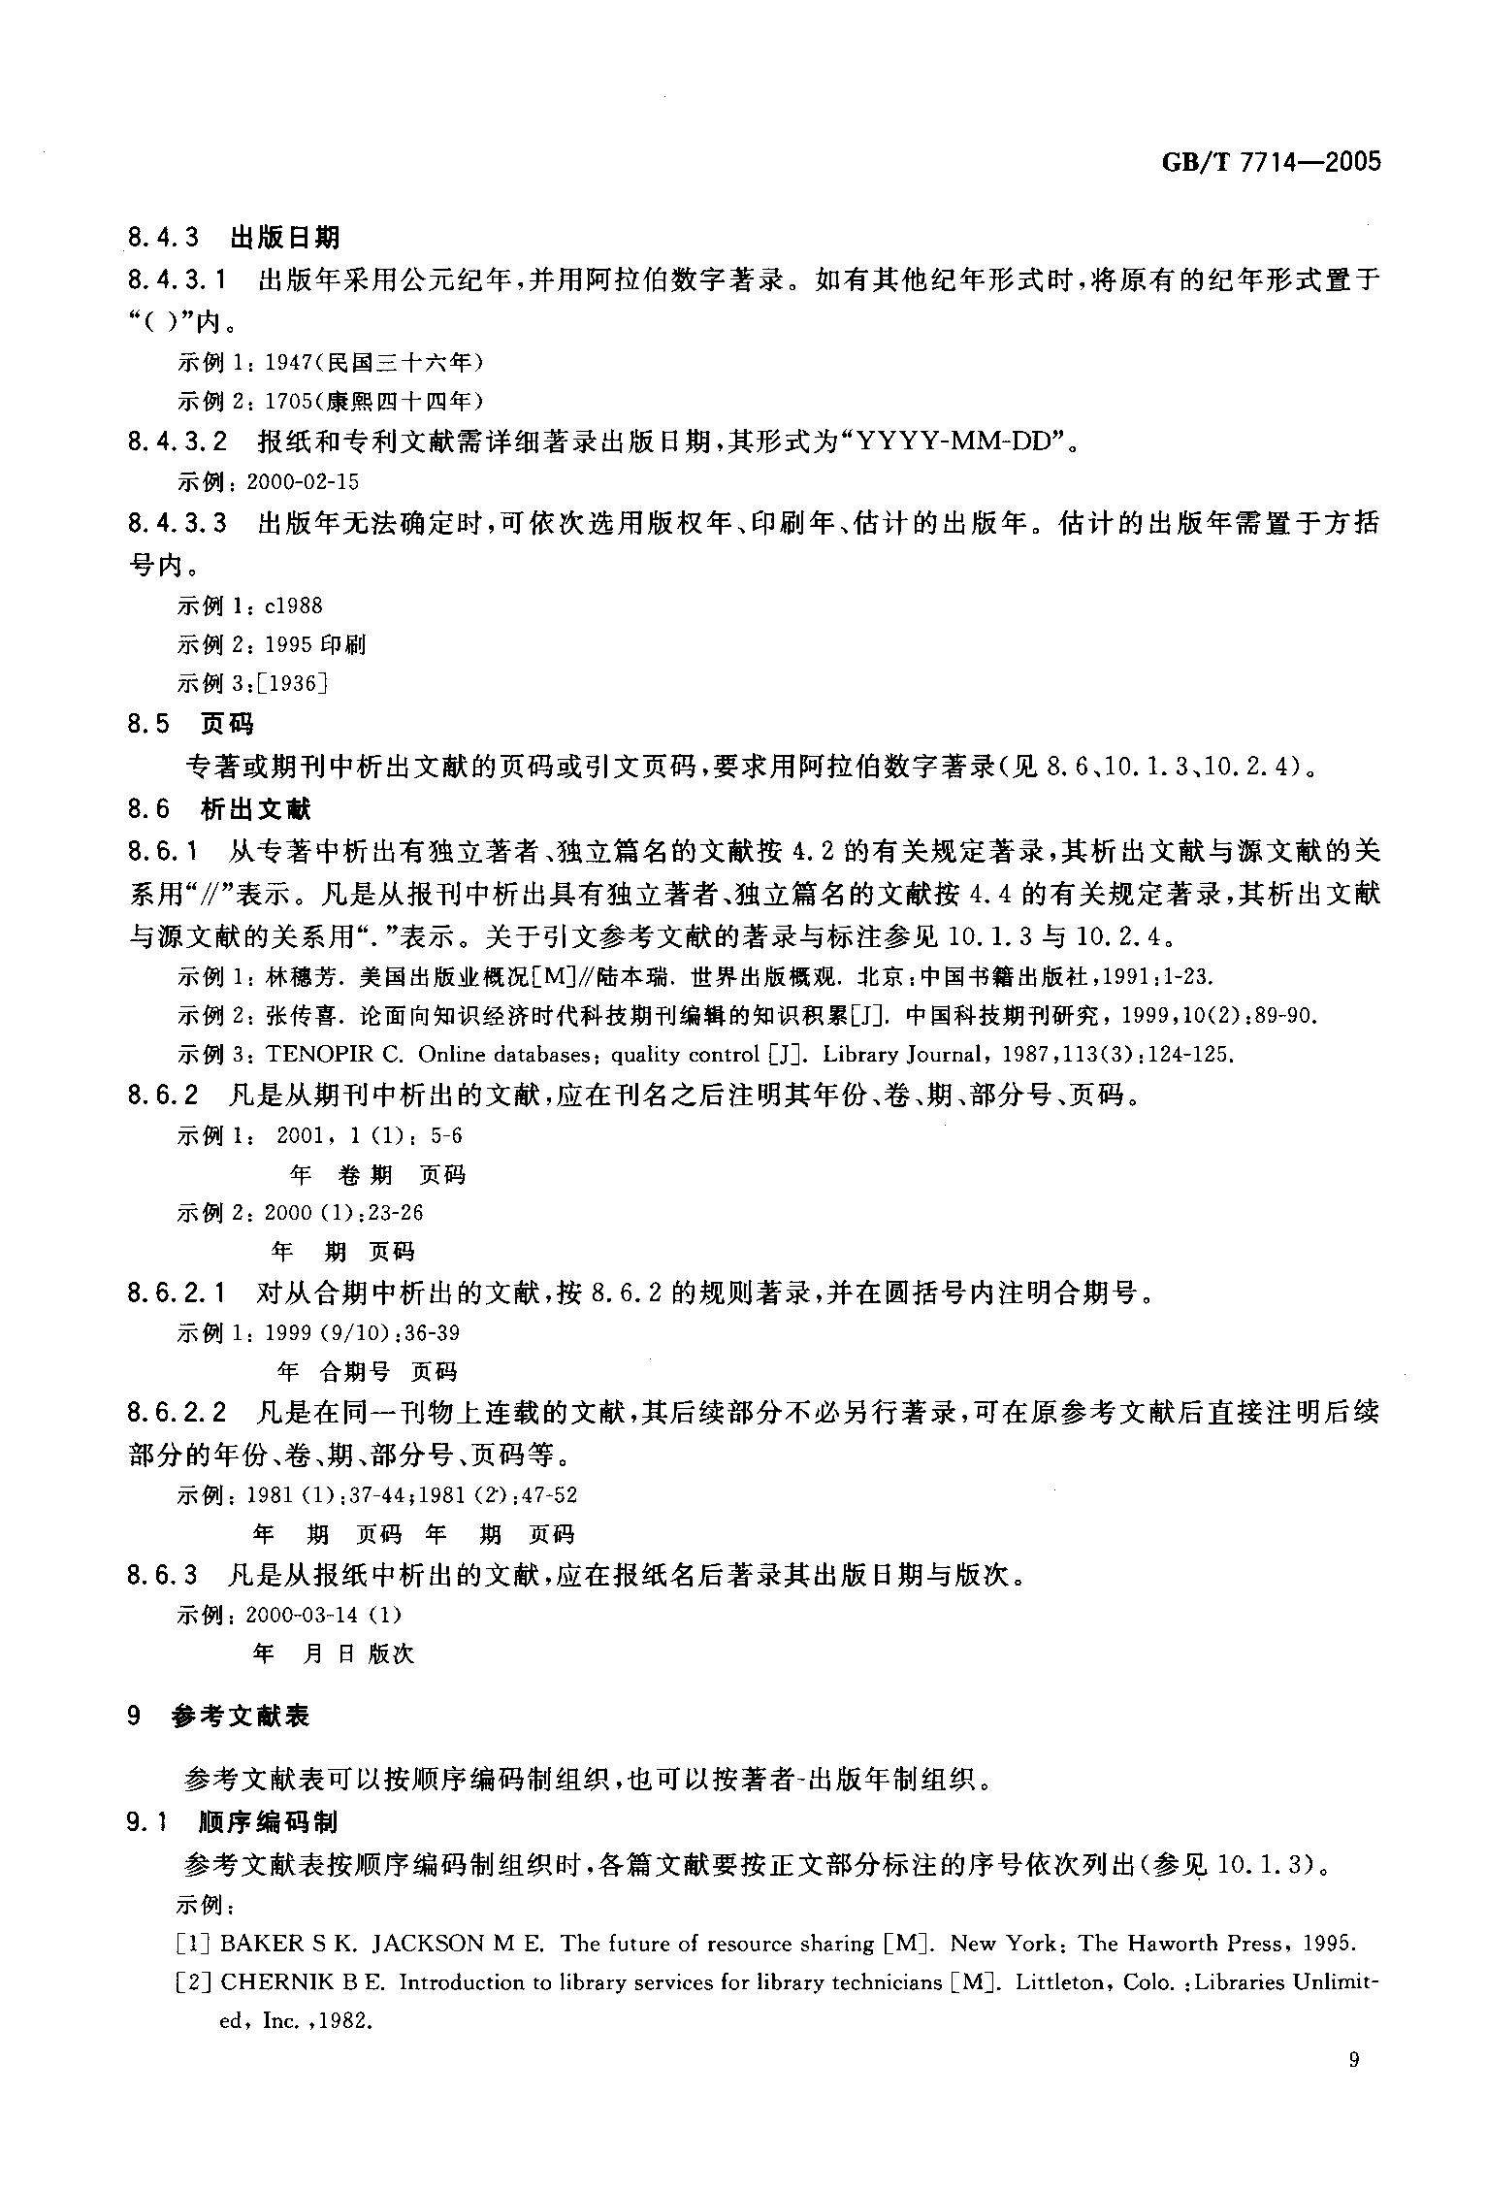
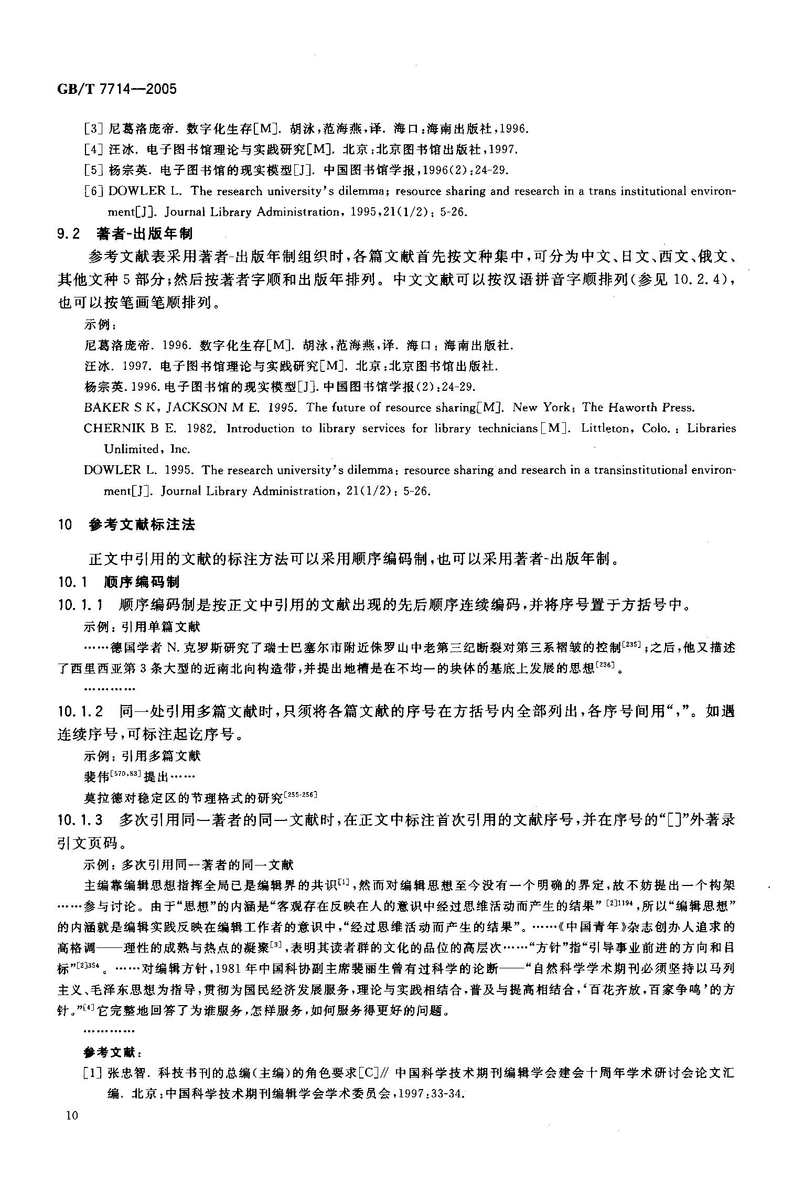
（各类文献格式、文献类型和电子文献载体标志代码）
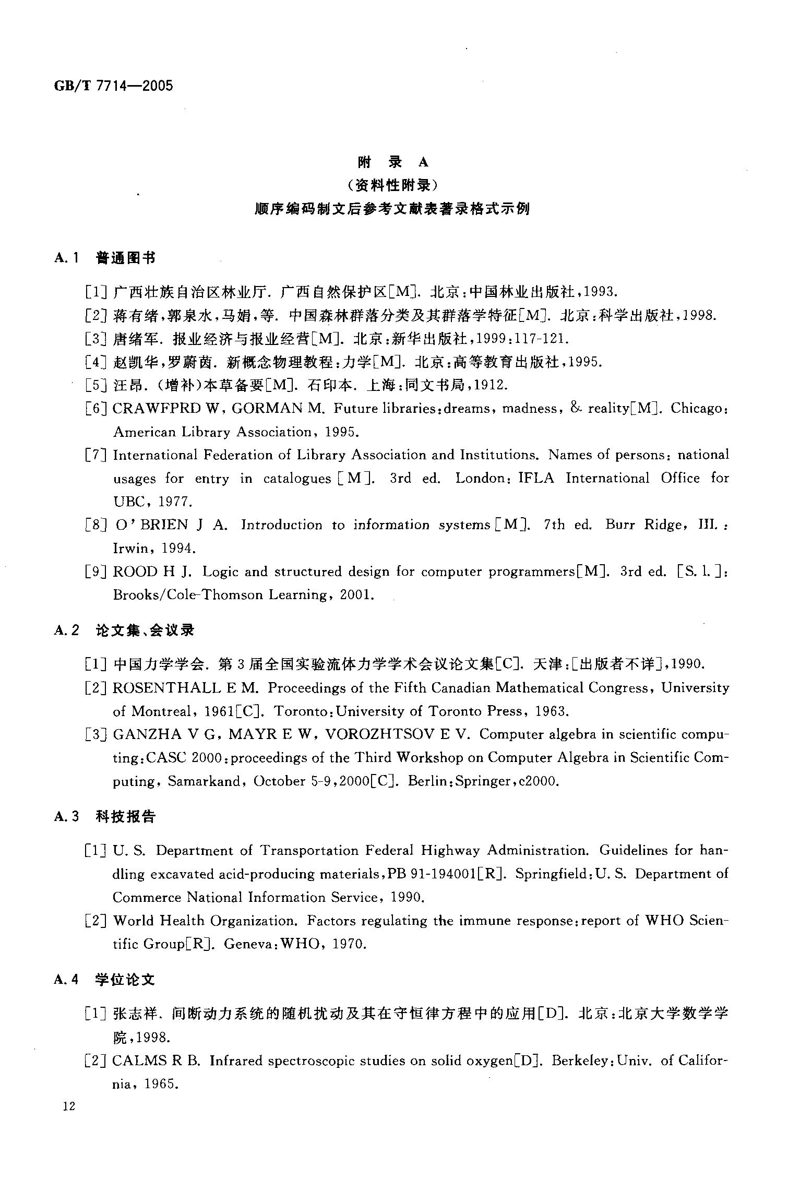

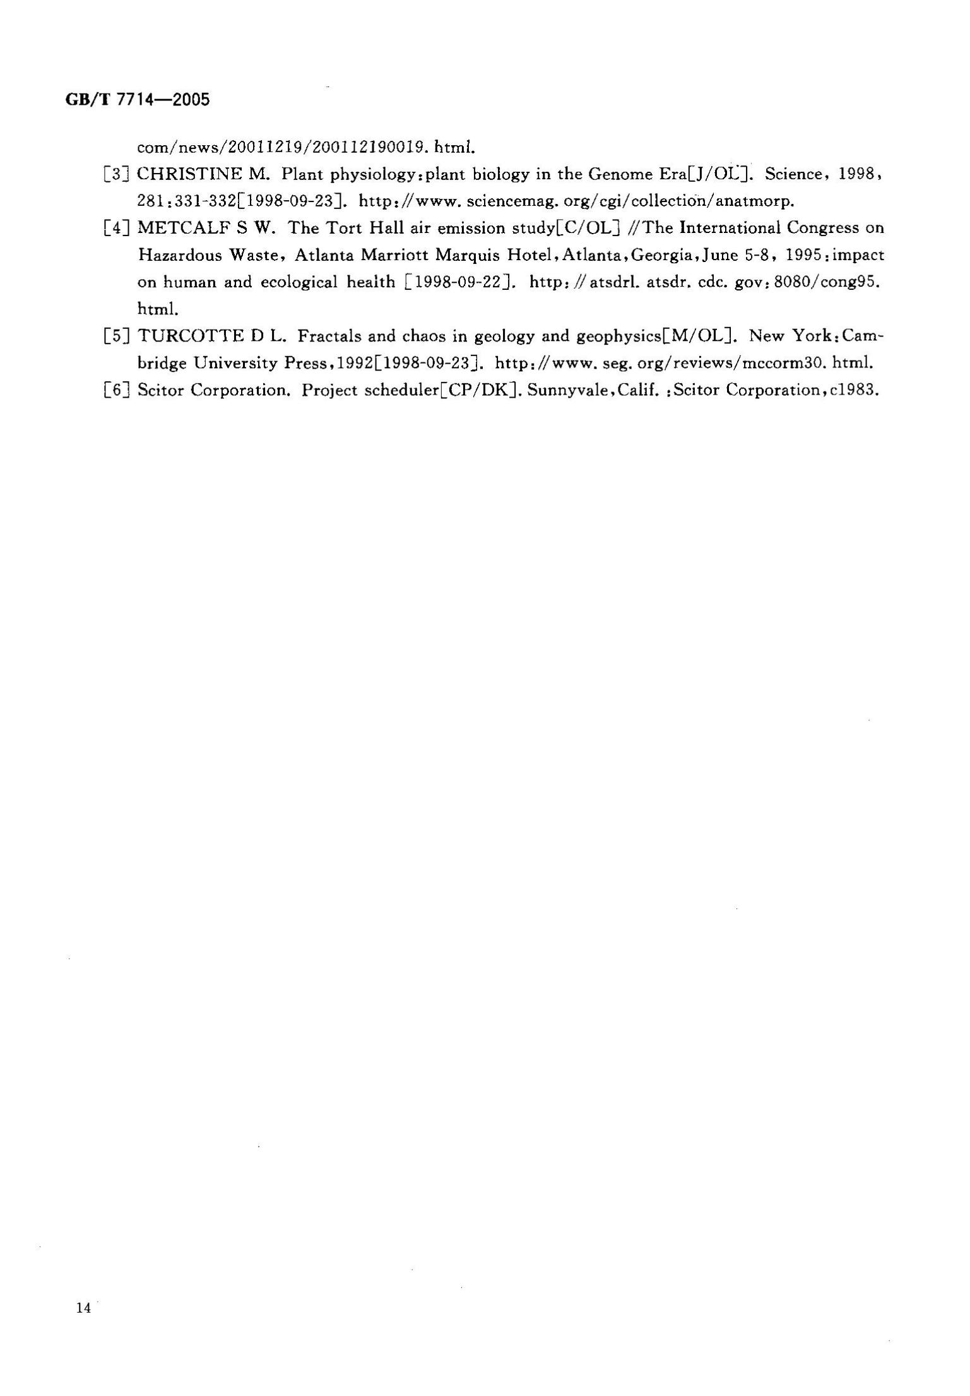
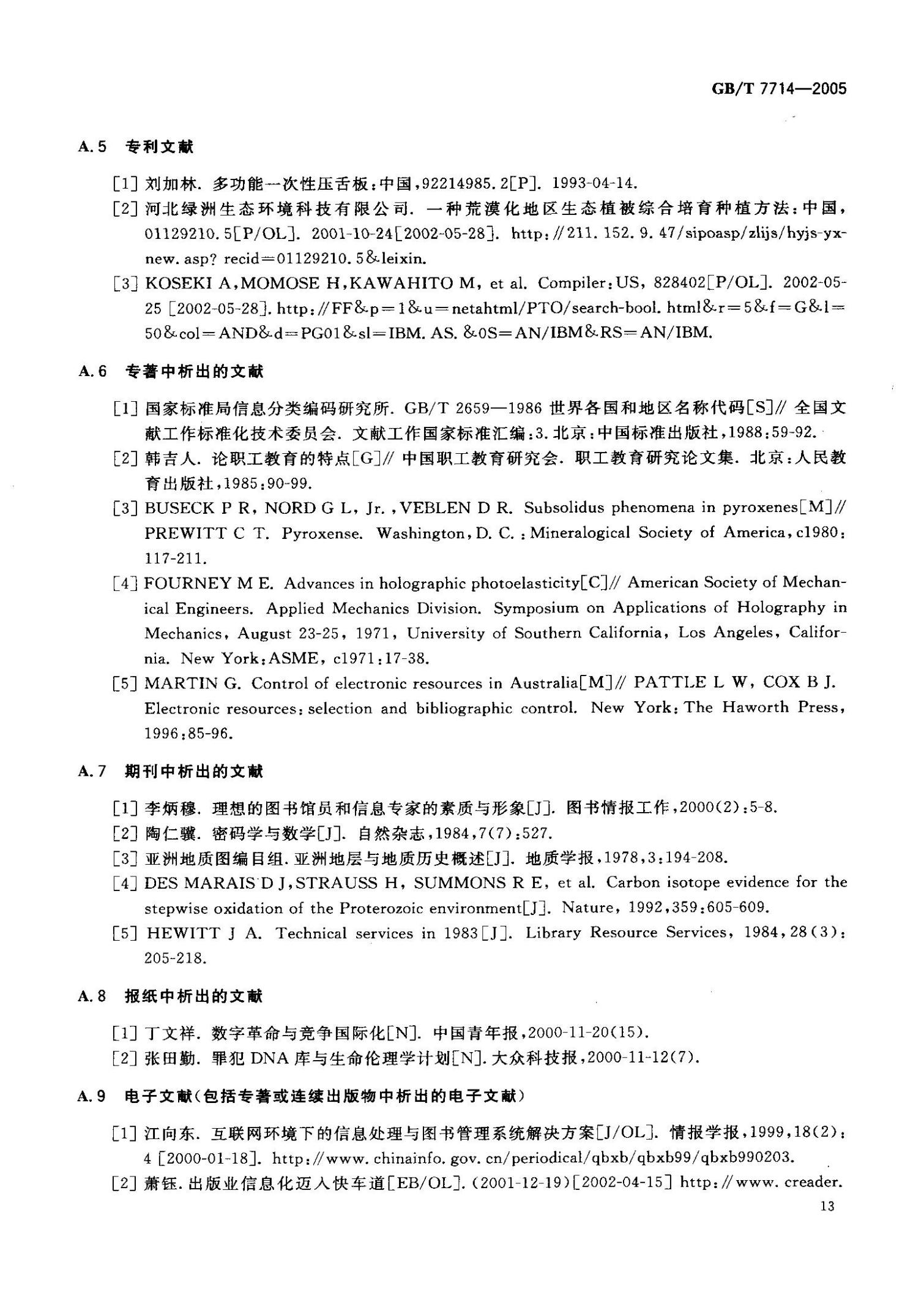

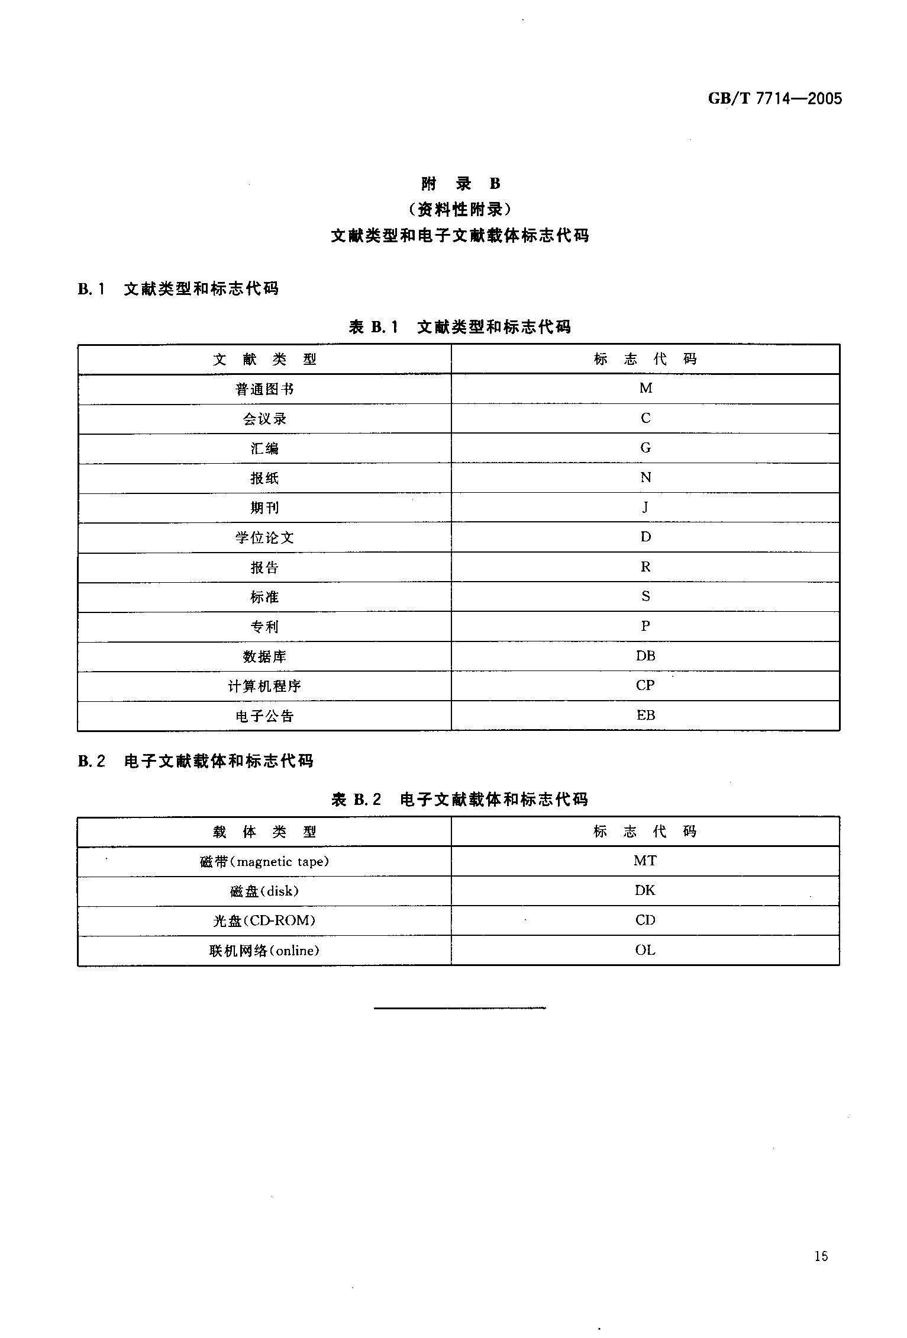

附录A（格式：黑体四号字，加粗，左对齐）
标题（格式：黑体四号字，加粗，居中）

××××××××××××××××××××××××××××××××××××××××××××××××××××××××××××××××××××××××××××××××××××××××××××××××××（格式：宋体小四号字，行距20磅）

附录B
标题（格式：黑体四号字，加粗，居中）

××××××××××××××××××××××××××××××××××××××××××××××××××××××××××××××××××××××××××××××××××××××××××××××××××（格式：宋体小四号字，行距20磅）

致 谢（格式：黑体四号字，加粗，居中）
××××××××××××××××××××××××××××××××××××××××××××××××××××××××××××××××××××××××××××××××××××××××××××××××××××××××××××××××××××××××××××（内容一般不超过300字，宋体小四号字，行距20磅）

